Проверочная работа по русскому языку в 1 классе

Имя, фамилия______________________________________________________

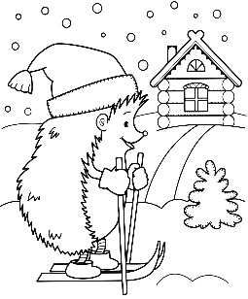**1.Вставь в слова пропущенные буквы.**

4п

снеж…нка маш…на лыж… ёж…к

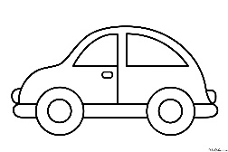

**2. Запиши предложения письменными буквами.**

6п

**В лес пришла зима.**

__________________________________________________________________________________________________________________________________________

**Падает пушистый снежок.**

_____________________________________________________________________

_____________________________________________________________________

**3. Раскрась схемы. Найди животных на картинке.**

6п

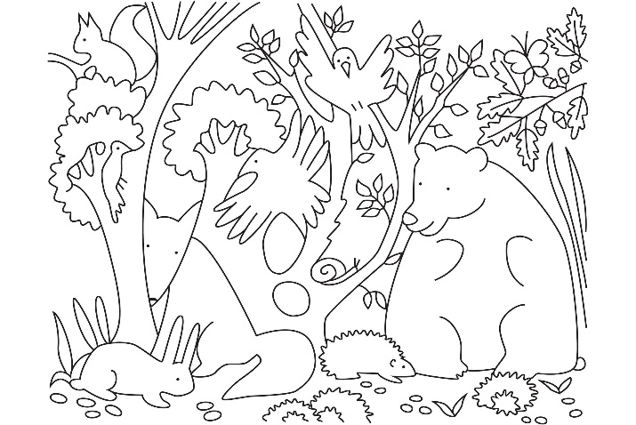

ЛИСА ________________________

ЗАЙЧИК _______________________

БЕЛКА ________________________

4п

**4. Составь из слогов слова и запиши их:**

ЗИ КА МУШ __________________________________

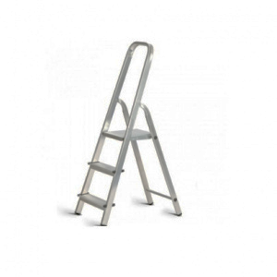

РО НА ВО ____________________________________

САМООЦЕНКА

Всего 20 п.